Об утверждении схемы зонирования земель Зерендинского района и о повышении (понижении) ставок земельного налога
Утративший силу
Решение Зерендинского районного маслихата Акмолинской области от 6 марта 2013 года № 12-109. Зарегистрировано Департаментом юстиции Акмолинской области 12 апреля 2013 года № 3702. Утратило силу решением Зерендинского районного маслихата Акмолинской области от 19 ноября 2021 года № 13-87
Сноска. Утратило силу решением Зерендинского районного маслихата Акмолинской области от 19.11.2021 № 13-87 (вводится в действие с 01.01.2022).
Сноска. Заголовок – в редакции решения Зерендинского районного маслихата Акмолинской области от 16.02.2018 № 19-156 (вводится в действие со дня официального опубликования)
В соответствии со статьей 8 Земельного кодекса Республики Казахстан от 20 июня 2003 года, статьей 510 Кодекса Республики Казахстан от 25 декабря 2017 года "О налогах и других обязательных платежах в бюджет (Налоговый кодекс)", Зерендинский районный маслихат РЕШИЛ:
Сноска. Преамбула – в редакции решения Зерендинского районного маслихата Акмолинской области от 16.02.2018 № 19-156 (вводится в действие со дня официального опубликования)
1. Утвердить схему зонирования земель сельских населенных пунктов для целей налогообложения в Зерендинском районе согласно приложению 1 к настоящему решению.
Сноска. Пункт 1 с изменениями, внесенными решением Зерендинского районного маслихата Акмолинской области от 04.04.2016 № 2-10 (вводится в действие со дня официального опубликования).
2. Повысить (понизить) ставки земельного налога, согласно приложению 3 к настоящему решению.
Сноска. Пункт 2 – в редакции решения Зерендинского районного маслихата Акмолинской области от 16.02.2018 № 19-156 (вводится в действие со дня официального опубликования)
3. Настоящее решение вступает в силу со дня государственной регистрации в Департаменте юстиции Акмолинской области и вводится в действие со дня официального опубликования.
Председатель сессии | С.Билялова
Секретарь районного маслихата | К.Аугалиев
"СОГЛАСОВАНО"
Аким Зерендинского района | Е.Маржикпаев
Начальник Налогового управления  по Зерендинскому району | Д.Нурахов
Приложение 1 к решению
Зерендинского районного маслихата
от 6 марта 2013 года № 12/109
СХЕМА зонирования земель сельских населенных пунктов для целей налогообложения в Зерендинском районе
Сноска. Приложение 1 – в редакции решения Зерендинского районного маслихата Акмолинской области от 15.05.2019 № 37-264 (вводится в действие со дня официального опубликования)

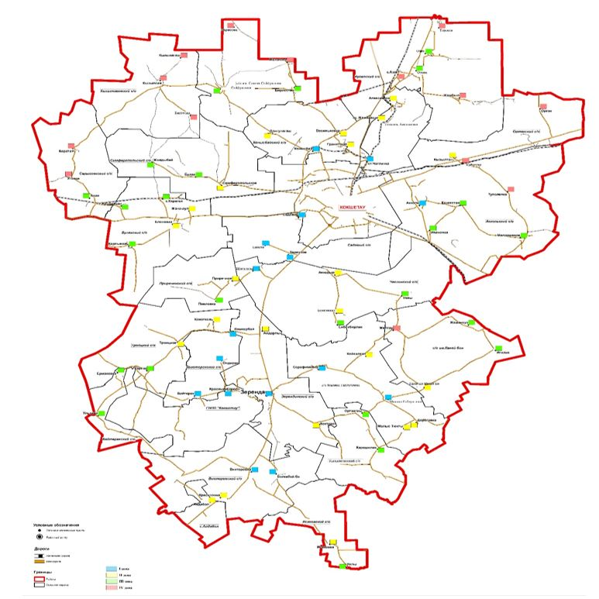

Приложение 2 к решению
Зерендинского районного маслихата
от 6 марта 2013 года № 12/109
СХЕМА
зонирования земель для налогообложения
земель сельских населенных пунктов
Зерендинского района
Сноска. Приложение 2 исключено решением Зерендинского районного маслихата Акмолинской области от 04.04.2016 № 2-10 (вводится в действие со дня официального опубликования).
Приложение 3 к решению
Зерендинского районного маслихата
от 6 марта 2013 года
№ 12-109
Проценты повышения (понижения) ставок земельного налога
Сноска. Приложение 3 с изменением, внесенным решением Зерендинского районного маслихата Акмолинской области от 16.02.2018 № 19-156 (вводится в действие со дня официального опубликования)
Номера зон | Проценты повышения (+) понижения (-) ставок земельного налога
I | + 50
II | + 50
III | + 50
IV | + 50

© 2012. РГП на ПХВ «Институт законодательства и правовой информации Республики Казахстан» Министерства юстиции Республики Казахстан

